**МІНІСТЕРСТВО ОСВІТИ І НАУКИ УКРАЇНИ**

**Чорноморський національний університет**

**імені Петра Могили**

**Факультет комп’ютерних наук**

**Кафедра інженерії програмного забезпечення**

**ЗВІТ**

*з лабораторної роботи №2*

**«Стан і житєвий цикл React компонентів»**

Дисципліна «Реінжиніринг програмного забезпечення»

Спеціальність: **Інженерія програмного забезпечення**

121 – ЛР.02 – 308.22320804

**Виконав: студент 3 курсу**

___________________________Б. І. Шмалько

(підпис)

__________________

(дата)

**Перевірила*:* викладач**

_________________________Є. Стоєв

(підпис)

__________________

(дата)

**м. Миколаїв – 2024 рік**

**Тема:** Стан і житєвий цикл React компонентів

**Мета роботи:** отримати практичні навички роботи з React компонентами.

***Завдання:***

* Перетворити створені компоненти на елементи сайту(шапка, тіло, нижня частина, меню) (якщо це не було зроблено)
* Створити список елементів (товарів наприклад) в App.js (це тимчасово)
* Передати список та створити на його основі компоненти з можливістю натиснути checkbox для обирання товару
* Кількість обраних товарів передавати через callback в компоненту яка в собі містить компоненти з товарами ( можна зверху справа лічильник)
* Реалізувати в окремі компоненти кнопки для входу та виходу (з вікном входу) які змінюють один одного за допомогою state в app.js та за допомогою props та callback передаються в компоненту меню (або шапки, тут за бажанням щодо розміщення кнопки)

**GIT:**

**Код: https://github.com/Rew1ndy/WebDev.git**

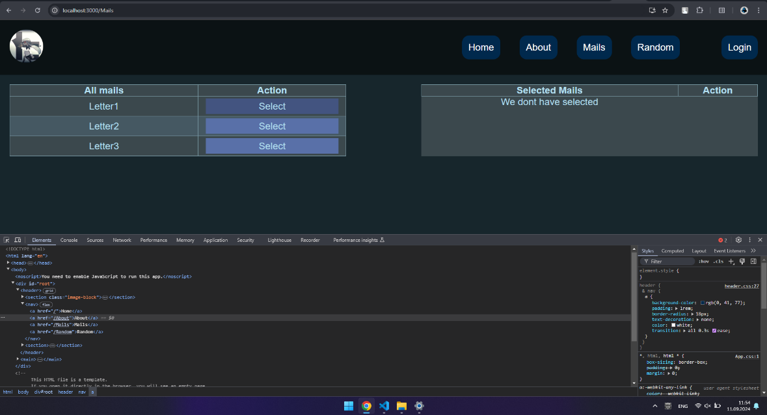

Рисунок 1 – Таблиця листів

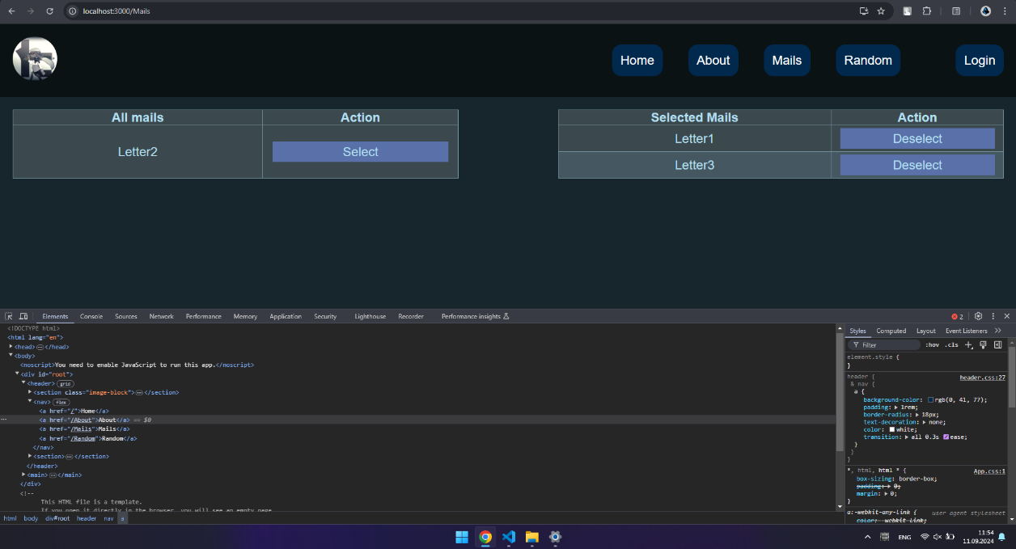

Рисунок 2 – Переміщення листів (state)

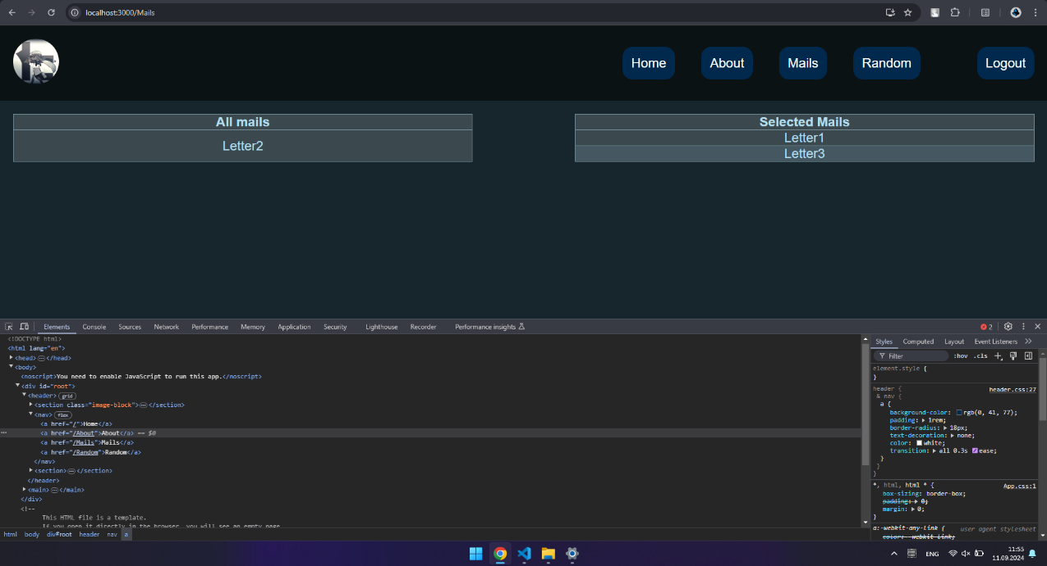

Рисунок 3 – Використання Login button

**Теоретичні питання:**

1. State — це внутрішній стан компонента в React, який може змінюватися з часом. Він визначає, як компонент виглядає і поводиться.
2. Callback — це функція, передана як аргумент для виконання в майбутньому. Props — це властивості, які передаються від батьківського компонента до дочірнього для передачі даних або функцій. Головна відмінність: props передають дані/функції, а callback використовується для виконання дій.
3. Props є незмінними (immutable), тому їх не можна змінювати напряму. Для зміни стану компонента використовується state або callback, переданий через props.
4. ComponentWillMount викликається перед рендерингом компонента і застарів. ComponentWillUnmount викликається перед видаленням компонента і використовується для очищення ресурсів (таймери, підписки).

**Висновок**

Під час виконання лабораторної роботи було отримано практичні навички в роботі з практичні навички роботи з React компонентами.